CHAPITRE VI OXYDOREDUCTION
I/ Définition
- Une oxydation est une perte d'électrons.
Ex : Mg → Mg²⁺ + 2e⁻ (a)
- Le phénomène inverse (acceptation des électrons) est appelé la réduction.
Ex : Fe³⁺ + 1e⁻ → Fe²⁺ (b)
En d’autres termes, on dira :
- Une oxydation correspond à une augmentation du nombre d’oxydation noté N.O ou n.o.
- Une réduction correspond à une diminution du nombre d’oxydation.

Remarque :
1- Lanotion de nombre d’oxydation sera détaillée ultérieurement.
2- Les réactions (a) et (b) sont dîtes demi-réactions d’oxydation et de réduction de la réaction d’oxydoréduction.
3- l'élément qui cède un ou des électron(s) est appelé « réducteur » et celui qui en capte un ou des électron(s) est appelé « oxydant » ; par conséquent, on pourra écrire: réducteur : donneur d’e⁻; oxydant : accepteur d’e⁻.

II/ Notion de couple oxydo-réducteur
Soit deux demi-réactions d’oxydation et de réduction :
Réducteur 1 → Oxydant 1 + ne⁻
Oxydant 2 + ne⁻ → Réducteur 2
La réaction bilan donne : Réducteur 1 + Oxydant 2 → Oxydant 1 + Réducteur 2
La réaction bilan représente la somme des deux demi-réactions. C’est la réation d’oxydoréduction.
On définit ainsi le couple oxydant-réducteur (appelé aussi couple redox) qui se compose de l'oxydant et du réducteur conjugué (l'oxydant réduit). On le note sous la forme : Oxydant / Réducteur.
Exemples de couples rédox : Fe³⁺/ Fe²⁺ ; Cl₂ / Cl⁻.

Remarque :
Certains composés chimiques peuvent se comporter aussi bien en oxydant qu'en réducteur. C'est le cas de l'eau oxygénée, dont on dit qu'elle se dismute et la réaction est dite réaction de dismutation.
H₂O₂ → 2H⁺ + O₂ + 2e⁻ (oxydation)
H₂O₂ + 2H⁺ + 2e⁻ → 2H₂O (réduction)
Soit finalement : 2H₂O₂ → 2H₂O + O₂ (oxydoréduction)

III/ Degré ou nombre d’oxydation
Le degré ou nombre d’ydation est noté N.O ou n.o et représente une charge arbitraire. elle consiste à attribuer à l’élément le plus électronégatif les électrons de la liaison ou de les partager si les atomes sont identiques.
Il est défini certaines règles pratiques et conventions que l’on utilisera :
a- Le N.O d’un élément à l’état de corps simple est nul ; ex : N.O de Na, Fe, Cl₂, N₂,…,
b- Le N.O de H est égal à +1 sauf dans les hydrures métalliques où il est égal à -1 ; ex : N.O de H dans LiH
c- Le N.O de O est égal à-2 sauf dans l’eau oxygénée (H₂O₂) où il est égal à -1
d- Les N.O de K et de Na sont égaux à +1
e- Dans une molécule, la somme algébrique des N.O est nulle ;
ex : Dans NH₃ → N.O de N + 3 N.O de H = 0 ; Dans Al₂O₃→ 2 N.O de Al + 3 N.O de O = 0
f- Dans un ion polyatomique, la somme algébrique des N.O des atomes est égale à la valeur algébrique de la charge de l’ion ; ex : Dans SO₄²⁻ → N.O de S + 4 N.O de O = -2

IV/ Équilibre des équations de réaction
Une réaction d'oxydoréduction doit être équilibrée pour que les électrons mis en jeu soient équilibrés a à la fin et n’apparaissent dans la réaction bilan.
A titre d’exemple, on cosidèrera la réaction entre le permanganate de potassium (couple MnO₄⁻/Mn²⁺) et une solution de fer (couple Fe³⁺/Fe²⁺), en milieu acide (présence d'ions H⁺). On écrit :
(Fe²⁺ = Fe³⁺ + e⁻) × 5
(MnO₄⁻ + 8H⁺ + 5e⁻ = Mn²⁺ + 4H₂O) × 1
d’où : MnO₄⁻ + 8H⁺ + 5Fe²⁺ = Mn²⁺ + 4H₂O + 5Fe³⁺

Equilibrer la réaction rédox, c'est également combiner linéairement les demi-réactions (oxydation et réduction) de manière que le nombre d'électrons donnés soit exactement le nombre d'électrons acceptés : la réaction redox est un échange strict d'électrons.
Il y a parfois des réactions complexes qui nécessitent d'équilibrer les coefficients stœchiométriques des demi-équations. Il faut parfois ajouter des molécules ou des ions en solution (en fonction du milieu) pour équilibrer.
Exemple : Fe = Fe³⁺ + 3e⁻ ;
O₂ + 4e⁻ = 2O²⁻

Dans le cas présent, il s'agit de trouver le plus petit commun multiple de 3 et de 4, soit 12, de manière à avoir un bilan d'échange strict : il faut donc combiner 4 fois la première demi-réaction (le fer va fournir 12 électrons) avec 3 fois la seconde demi-réaction (le dioxygène va accepter 12 électrons), soit :4Fe + 3O₂ → 4Fe³⁺ + 6O²⁻
C'est l'échange d'électrons qui constitue le phénomène redox.
Ensuite, il se produit une attraction : les charges positives et les charges négatives s'attirent et se disposent de manière à former un cristal ionique neutre soit : 4Fe³⁺ + 6O²⁻ → 2Fe₂O₃
V/ Dosage d’oxydoréduction
Comme pour les acides et les bases, il est possible en chimie analytique d’utiliser les réactions d’oxydoréduction pour déterminer la concentration d’une espèce chimique dans une solution en appliquant la règle de la conservation du nombre de moles : N₁V₁ =N₂V₂

VI/ Potentiel d’oxydoréduction ou potentiel rédox
Le caractère « oxydant » ou « réducteur » est relatif dans le cadre d'une réaction chimique. Un élément réducteur dans une réaction peut être oxydant dans une autre. Mais il est possible de construire une échelle de force oxydante (ou, dans l'autre sens, de force réductrice) : c'est le potentiel d'oxydoréduction, qui se mesure en volts. Aussi, ce potentiel peut dépendre du contexte chimique et notamment du pH.
VI.1- Expérience du principe de la pile Daiell (pile électrochimique) :
Soit la représentation suivante :
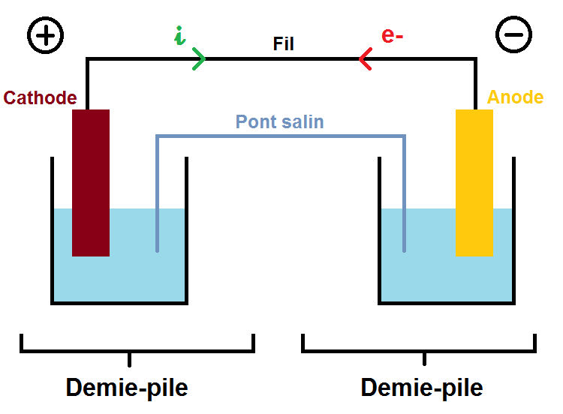

Exemple :

- Deux compartiments contenant une solution de sulfate de zinc (ZnSO₄) où plonge une lame de zinc (anode) et de sulfate de cuivre (CuSO₄) où plonge une lame de cuivre(cathode).

- Les deux solutions sont reliées par un fil appelé également pont à travers lequel il y a échange d’ions entre les deux couples rédox Zn²⁺/Zn et Cu²⁺/Cu.

- La circulation du courant se fait de Cu vers Zn (de la cathode vers l’anode).

- Il y a production d’électrons au niveau de Zn (anode) qui s’oxyde selon : Zn → Zn²⁺+2 e⁻. On observe alors la dissolution progressive de la lame de Zn.

- Le sens de circulation des e⁻ est inverse à celui du courant donc de l’anode vers la cathode. Ainsi les ions Cu²⁺ vont les capter selon la réaction : Cu²⁺ + 2 e⁻ → Cu ↘ ; on observe alors un dépôt de cuivre sur la lame de cuivre.

Nous arrivons alors à la situation suivante :

Zn ↔ Zn²⁺ + 2 e⁻

Cu + 2 e⁻ ↔ Cu

-------------------------------------

Réaction bilan : Zn + Cu²⁺ ↔ Cu↘ + Zn²⁺ (dépôt de cuivre (Cu)

VI.2 Relation de Nernst -force électromotrice (1829) :

La relation de Nernst s’écrit comme suit :

E = E° + (RT/nF) x ln[Ox]/[Red]

Avec :

E : Potentiel rédox du couple Ox/Red ou potentiel électrochimique

E° : Potentiel rédox normal ou standard

R : Constante des gaz parfaits

n : Nombre d’e⁻ mis en jeu

F : Constante de Faraday = 96500 coulombs (Cb)

T : température = 298°K

ln : Logarithme népérien = 2,3 log

Le calcul de ces paramètres donne la relation de Nernst sous sa forme simple :

E = E° + (0,059/n) log [Ox]/[Red]

VI.3 Potentiel standard et constante d’équilibre K d’une réaction d’oxydoréduction :

Soient deux couples Ox1/Red1 et Ox2/Red2. On écrit :

Red1 ↔ Ox1 + ne⁻ E₁ =E°₁ + 0,059/n log[Ox1]/[Red1]

Ox2 + ne⁻ ↔ Red2 E₂ =E°₂ + 0,059/n log[Ox2]/[Red2]

----------------------------------------

Réaction bilan Red1 + Ox2 ↔ Ox1 + Red2 K = [Ox1] ][Red2]/ [Ox2][ Red1]

A l’équilibre, nous avons la situation suivante : E₁ = E₂ , d’où :

E°₂ - E°₁ = 0,059/n log[Ox1] ][Red2]/ [Ox2][ Red1] = 0,059/n log K, et par suite on obtient :

log K = n(E°₂ - E°₁)/0,059

VI.4 Influence du pH sur le potentiel d’électrode :

Soit la réaction : Ox + x H⁺ + n e⁻ ↔ Red

où : Ox + x H₃O⁺ + n e⁻ ↔ Red + x H₂O

La relation de Nernst sera de la forme :

E = E° + 0,059/n log [Ox][H₃O⁺]exp.x/[Red]

En arrangeant cette relation, il vient :

E = E°- 0,059/n (-log [H₃O⁺]exp.x + 0,059/n log[Ox][Red]

Enfin, on aboutit à la retion finale qui est de la forme :

E = E° - 0,059/n . x. pH + 0,059/n log[Ox][Red]

